5.2. Второе задание
Цель задания – закрепление материала по генетическим типам рыхлых отложений и сложенным ими элементам геоморфологического строения; ознакомление с приемами анализа строения и истории развития рельефа и формирования рыхлых отложений на основе стратиграфической схемы Западной Сибири.
Содержание задания. Задание заключается в построении геолого-геоморфологического разреза и геоморфологической карты по исходной карте четвертичных отложений, анализе всех этих материалов и составлении краткой записки по геоморфологии, рыхлым отложениям и истории развития рельефа в соответствии с поставленными ниже вопросами.
Исходный материал. Условная карта четвертичных отложений р-на р. Спокойной масштаба 1:10 000 (приложение 1), описание буровых скважин (приложение 2).
Образец выполнения геолого-геоморфологического разреза см. рис.1. Обратите внимание, что он намеренно недоделан – не показана литология вдоль поверхности рельефа и по некоторым скважинам, не проставлены индексы толщ, геоморфологические элементы обозначены вопросами, обозначена только одна из реконструкций поверхности древнего рельефа.
Методические указания к построению разреза. Выбор линии разреза производится по последней цифре студенческого шифра.
Разрез может быть построен в карандаше на двойном развернутом листе обычной ученической тетради в клеточку. Горизонтальный масштаб разреза равен масштабу исходной карты, вертикальный – 1:500.
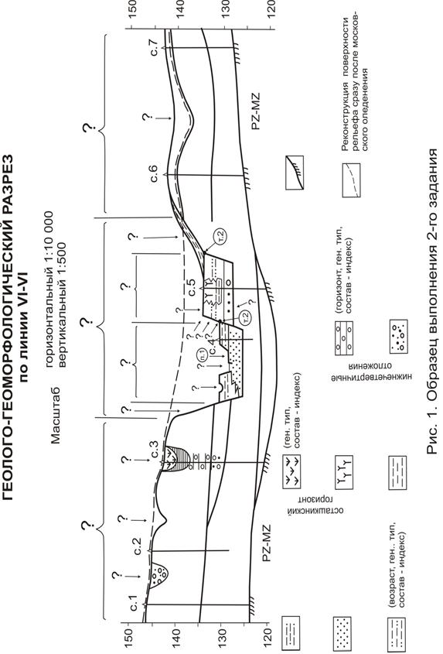

I. Начинать работу нужно с построения профиля рельефа по отметкам горизонталей и устьев скважин. Но формальное соединение абс. отметок всех точек «смажет» истинное положение элементов рельефа и
их взаимоотношения. Поэтому важно, рисуя профиль, сразу отдавать себе отчёт через какие именно элементы рельефа (согласно табл. 4) вы ведёте разрез и как они в принципе должны выглядеть и сочетаться друг с другом на разрезе. Абсолютные отметки верхней бровки обрывов (на карте показаны зубчатой линией) определяются так: они будут меньше самой низкой горизонтали, не задетой обрывом, но больше самой высокой, срезаемой обрывом. При построении профиля через долину следует избегать излишне плавных переходов между её геоморфологическими элементами, подчеркивая индивидуальность последних. Если к руслу прилегает прирусловая отмель (поверхность п.I на рис. 1) делайте её чуть поднимающейся к основанию обрыва поймы (бровка поймы совпадает с горизонталью 122). Рисуя пойму и террасы, обратите внимание на подчеркнутую геометричность их отрисовки на рис. 1. и делайте также. Следите, чтобы тыловые швы террас и поймы начинались в точке перегиба их поверхностей к уступу вышележащей террасы или склону долины (т.т. 2 на рис. 1 и 2), а сами поверхности поймы и террас рисуйте так, чтобы слагающие эти поймы и террасы аллювиальные отложения не оказывались выше уровня этих поверхностей (они не должны быть выше т.т. 2 как это получилось на рис. 2). Поверхность заболоченных стариц в пойме и бывших водораздельных болот и озер (если абсолютная отметка их не определяется скважиной) следует слегка понижать относительно окружающей местности.

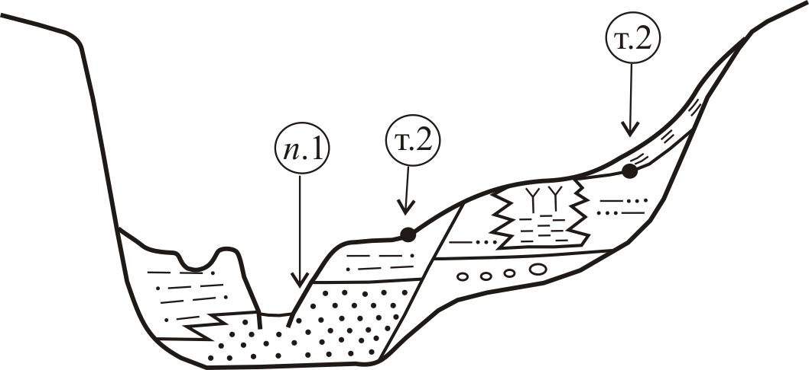

Рис. 2. Образец неправильной отрисовки разреза через долину.
Правильно – см. рис. 1.

II. Сразу ниже построенной линии рельефа на разрезе, но не более чем на 0,5 см в глубину, показывают условные знаки пород, показанные вдоль линии разреза на исходной карте.

Примечание: на исходной карте условные знаки литологии нанесены с нарушением правил (см. примечание на карте). При нанесении знаков на разрез нужно соблюдать принятое в четвертичной геологии правило для графики – длинный элемент знака должен быть горизонтальным (поскольку считается, что четвертичная система не испытала складчатых дислокаций). Сказанное не относится к делювиальным толщам, у которых слоистость обычно параллельна склонам, и лессовидным суглинкам, для которых принято вертикальное положение знака.
III. На построенный профиль наносят положение скважин и подписывают их номера. Пользуясь приложением 2 и табл.2, прочерчивают на необходимую глубину вертикальные линии скважин и наносят вдоль них в полосе шириной около 1 см условные знаки литологии рыхлых пород.
Примечание: приложение 2 с описанием скважин прилагается к Рабочей программе отдельно. По сравнению с описанием литологического состава толщ в табл.2 описания их по скважинам даны в сокращении, но с сохранением главного названия, позволяющего найти эту толщу в табл. 2. В описании каждой скважины цифра после номера – абсолютная отметка устья скважины, первая цифра после описания толщи – ее мощность в метрах, вторая цифра – абсолютная отметка подошвы данной толщи в скважине, в дочетвертичных породах бурение скважин сразу останавливалось.

Внимание! Каждая из толщ будущего разреза индивидуальна по составу и возрасту, но многие знаки их литологического состава очень похожи друг на друга и, если не соблюдать точности и строгости их нанесения, в дальнейшем при построении разреза их можно спутать и в результате допустить серьезные ошибки, объединив разные толщи в одну или, наоборот, разделив одну на две разные толщи.
IV. Далее ответственная операция! – построение собственно разреза. Соединяют линиями подошвы и кровли наметившихся по скважинам и исходной карте толщ, соблюдая следующие условия.
- Соединять нужно именно точки пересечения подошв и кровлей скважинами (а не концы линий нанесённых вами знаков литологии – см. рис. 3), не забывая о выходах их на поверхность рельефа.
Таблица 2
Условный знак | Описание литологии
 | - буровато-серые неясногоризонтальнослоистые суглинки
 | - светло-бурые с намечающейся наклонной слоистостью суглинисто-супесчаные отложения
 | - серые неясногоризонтальнослоистые супеси
 | - серые неясногоризонтальнослоистые супеси с прослоями песка
 | - черно-бурые сапропелевые глины
 | - тонкослоистые ленточные глины
 | - переслаивание тонкогоризонтальнослоистых и косослоистых песчано-глинистых отложений
 | - серые хорошо сортированные косослоистые пески
 | - серые хорошо сортированные косослоистые пески с гравием
 | - серые хорошо сортированные косослоистые пески с галькой
 | - торф сфагновый
 | - торф осоковый
 | - темно-бурые несортированные валунные суглинки
 | - бурые несортированные валунные глины
 | - желтовато-серые лессовидные суглинки
 | - темно-бурые плохо сортированные неясногрубокосослоистые песчано-гравийно-галечные отложения
 | - бурые плохосортированные неясногрубокосослоистые песчано-гравийные отложения
 | - дочетвертичные отложения

Делювиальный – d; эоловый – v; озерный – l; болотный – b; аллювиальный – a; озерноаллювиальный – la; флювиогляциальный (водноледниковый) – f; гляциальный (ледниковый) – g.
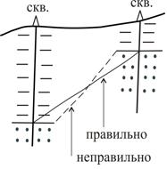

Рис. 3. Объяснение в тексте

- Кроме обычных в геологических разрезах стратиграфических взаимоотношений ниже и выше лежащих толщ, в четвертичных толщах часто встречаются отношения прислонения более молодых толщ к более древним, или вложения, или врезания более молодых толщ в более древние. Особенно это относится к террасам и поймам. Например, на рис.1 пойма врезана в террасу.
- В одновозрастных четвертичных толщах часто встречаются также резкие фациальные переходы. Например, русловые отложения могут переходить в пойменные (см. рис.1, переход русловых песков в пойменные суглинки в левой части поймы), а старичные отложения среди пойменных могут образовывать линзы (см. рис.1, линза старичных сапропелевых глин и болотного осокового торфа среди пойменных супесей в скв. 5 на террасе). Отложения послеледниковых озер и наследующих их сфагновых болот также могут образовывать линзы среди морены, но это будет уже не фациальный переход, а наложенные отношения (с.3 на рис.1). Подошву лессовидных суглинков (поскольку они покровные) следует отрисовать, сохраняя их мощность, т.е., в общем параллельно поверхности рельефа.
- Некоторые скважины (скв. 2 и 4 на рис.1) недобурены до коренных дочетвертичных пород и остановлены в той или иной толще, мощность которой, указанная в приложении 2, в этом случае будет видимой, а не полной. Подошва такой толщи располагается где-то ниже и отрисовывается, исходя из данных соседних скважин, где эта подошва вскрыта (например, в левой части разреза подошва четвертичной системы или, что одно и тоже, поверхность дочетвертичного рельефа на рис.1 проведена по данным 1 и 3 скважин, ошибкой было бы проведение ее через забой скв.2).
- Если какая-либо толща встречена в одной скважине и отсутствует в соседней, ее нужно выклинить приблизительно посередине между этими скважинами (например, выклинивание гравийно-галечных отложений между скв.2 и 3 на рис 1).
- Этот пункт прочитайте особенно внимательно. Чрезвычайно распространенной и серьезной ошибкой является бездумное «подсовывание» более молодых толщ под более древние (что возможно лишь при наличии дизъюнктивов, отсутствующих в нашем случае) и упорное подчинение более древних границ более молодым.
На рис.4 приведены примеры таких ошибок.
– западный (левый) конец толщи 5 клином входит в более древнюю толщу 3;
– подошва и кровля толщи 2 ошибочно опущены по сравнению с их естественным продолжением для соединения с подошвой и кровлей толщи 6, которая появится только через много тыс. лет;
– подошва толщи 5 искусственно соединена с более молодой подошвой толщи 6;
– реконструкция поверхности древнего рельефа в пределах долины ошибочно прогнута и подчинена поверхностям террасы и поймы, которых еще не было.

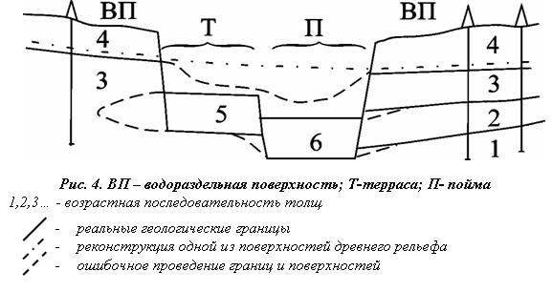
V. Далее следует определить происхождение всех показанных на разрезе толщ – нужно решить в результате деятельности какого экзогенного процесса могла накопиться та или иная толща, исходя из положения данной толщи в разрезе, на исходной карте и описания ее литологии и строения в табл. 2 и подобрать соответствующий генетический тип из указанных под табл. 2. При этом нужно помнить, что все толщи являются теплыми (термомеры) или холодными (криомеры) климатолитами. Нужно также помнить, что может встретиться несколько разновозрастных и отличающихся литологией толщ, относящихся к одному генетическому типу, а внутри одного из генетических типов могут быть фации, резко отличающиеся друг от друга составом.
VI. Далее следует определить возраст всех толщ, для чего нужно ясно представить себе временную последовательность образования этих толщ, исходя из получившихся на разрезе взаимоотношений стратиграфического перекрытия, прислонения, врезания и вложения между толщами, и сопоставить эту последовательность с табл. 3, в которой приведена схема стратиграфии четвертичной системы Западной Сибири с указанием основных климатических обстановок, в которых формировались горизонты, - чередование холодных (оледенения, стадии) и теплых (межледниковья, межстадиалы) эпох.
Студентам предоставляется возможность по своему усмотрению отнести каждую толщу своего разреза к какому-нибудь горизонту. Важно только не нарушить общую возрастную последовательность и следить за тем, чтобы генетический тип толщи соответствовал климатической обстановке формирования горизонта – т.е. все толщи должны рассматриваться как «холодные» – криомеры или «теплые» – термомеры. Например, все морены – «холодные», как и лёссовидные суглинки. Все аллювиальные толщи – «тёплые». Флювиогляциалы и ленточные глины – «тёплые» по отношению к моренам, но «холодные» по отношению к перекрывающим их торфам. Определяя возраст поймы и террас нужно помнить, что, во-первых, они все являются термомерами и не древнее верхнего звена неоплейстоцена и, во-вторых, каждый аллювиальный комплекс вместе со всеми фациями должен соответствовать какому-либо одному горизонту (часто допускается ошибка: разные фации в составе единой толщи какого-либо генетического типа относят к разным горизонтам).
Может случиться, что количество стратиграфических подразделений в табл. 3 окажется меньше, чем количество самостоятельных толщ (тел) четвертичных отложений, отрисовавшихся на разрезе. Это значит, что некоторые толщи, разные в генетическом отношении, относятся к одному горизонту.
Некоторые толщи – отложения остаточных ледниковых озер с их последующим заболачиванием, покровные суглинки, делювиальные отложения накапливаются достаточно долго и могут охватывать время формирования двух смежных горизонтов.

Таблица 3
Раздел | Возрастной индекс |  | Горизонт, отложения
Голоцен |  | IV | Современные отложения русла, стариц, поймы
Н Е О П Л Е Й С Т О Ц Е Н |  | III-IV | Нерасчленённые отложения верхнего звена и современные
Н Е О П Л Е Й С Т О Ц Е Н | Верхнее  звено | III sr  III kr  III er  III kz | Сартанский горизонт – стадия (поздний криохрон)  Каргинский горизонт – межстадиал (поздний термохрон)  Ермаковский горизонт – стадия (ранний криохрон)  Казанцевский горизонт – межледниковье (ранний термохрон)
Н Е О П Л Е Й С Т О Ц Е Н | Среднее  звено | II tz  II srt  II sm  II tb | Тазовский горизонт – стадия  Ширтинский горизонт – межстадиал  Cамарский горизонт – оледенение  Тобольский горизонт - межледниковье
Н Е О П Л Е Й С Т О Ц Е Н | Нижнее  звено | I sht  I tl  PZ–MZ | Шайтанский (демьяновский) горизонт –  оледенение  Талагайкинский доледниковый горизонт  Дочетвертичные отложения

VII. Разобравшись с генетическим типом и возрастом толщ, нужно сформировать их индексы и проставить их на разрезе. Делается это простой постановкой буквы, обозначающей генетический тип, перед возрастным индексом. Например, p III os – пролювиальные отложения осташкинского горизонта верхнего звена неоплейстоцена. Индексы толщ, соответствующие двум смежным горизонтам, включают обозначение обоих горизонтов: m II-III (ms+mk) – морские отложения московского и микулинского горизонтов среднего и верхнего звена неоплейстоцена. Для обозначения аллювиальных террас над буквой «а» справа сверху ставится арабская цифра номера террасы, например, a³ II dn - аллювиальные отложения 3-й надпойменной террасы днепровского горизонта среднего звена неоплейстоцена. Аллювиальные толщи, даже если они разделены на фации, относятся к какому-то одному горизонту. Поэтому на всю аллювиальную толщу ставится только один индекс. Допускается также вместо обозначения одного индекса всей аллювиальной толщи индексация каждой фации путем простановки букв r – русловая, p – пойменная и s –старичная снизу справа от буквы, обозначающей генетический тип: $a_{r}^{3}$- русловые отложения 3-ей надпойменной террасы. Возрастная часть в каждом таком индексе будет одна и та же, соответствующая горизонту. Наконец, обратите внимание (!) на отсутствие верхнего и нижнего горизонтального подчеркивания в римских цифрах в составе возрастных индексов четвертичных отложений (не II, а просто II) и не делайте этой мелкой, но очень распространенной ошибки.
VIII. Далее следует еще раз проанализировать геоморфологическое строение современного рельефа с учетом возраста, генетического типа и взаимоотношений выходящих на его поверхность толщ и подписать все выделяющиеся на разрезе геоморфологические элементы и их составные части в соответствии с табл. 4, подчеркивая размером букв субординацию этих элементов (на рис.1 она отражена размером вопросительных знаков).
Типичной ошибкой при этом является пропуск бортов долины.
Вызывает затруднения также определение возраста логов и оврагов. Для разделения логов и оврагов на древние среднеоплестоценовые, входящие в состав послеледникового рельефа, поздненеоплейстоценовые и молодые голоценовые, помимо их морфологии (степени выраженности в рельефе, крутизны склонов вплоть до показа его границ линией обрыва и т.д.) нужно учесть: наличие или отсутствие на склонах и по дну лога делювиальных суглинисто-супесчаных отложений; наличие или отсутствие покровных лёссовидных суглинков и соотношение их мощности в тальвегах этих логов и на ближайших водоразделах.
Очевидно, что лога и овраги, выраженные явным сгущением горизонталей и тем более очерченные линией обрыва – молодые, голоценовые.
Если по дну и бортам лога развиты делювиальные отложения, то этот лог начал развиваться еще в позднем неоплейстоцене.
Если днище и борта лога перекрыты эоловыми лёссовидными суглинками, то это – наиболее древний средненеоплейстоценовый лог, возникший сразу после последнего оледенения.
Если мощность лёссовидных суглинков по дну лога и на ближайшем водоразделе одинакова, то этот лог больше не развивался. Если же мощность этих суглинков по дну лога заметно меньше, чем на соседнем водоразделе, то очевидно, что в позднем неоплейстоцене по логу проходил временный сток, размывший часть лёссовидных суглинков, т.е. в позднем неоплейстоцене имел место более молодой эрозионный цикл развития лога и поздненеоплейстоценовый лог наследует более древний средненеоплейстоценовый.
Молодые голоценовые лога могут быть также самостоятельными, когда они врезаны в водораздельную поверхность, так и наследовать более древние лога.
IX. Наконец, нужно штриховыми линиями разного цвета наметить на разрезе обобщенные реконструкции: а) поверхности рельефа перед первым оледенением – коричневый, б) поверхности рельефа перед вторым (последним) оледенением – синий, в) поверхности рельефа сразу после второго оледенения – зеленый.
Таблица 4
Элементы геоморфологического строения | Цвет или условный знак для геоморфологический карты
А. Водораздельная поверхность
1. Реликтовая ледниковая аккумулятивная равнина | Фиолетовый
2. Она же, перекрытая лёссовидными суглинками – аккумулятивная эоловая равнина | Вертикальный штриховой крап по цвету ледниковой долины.
3. Она же, переработанная делювиальным процессом | Наклонный двойной штриховой крап по цвету ледниковой равнины
4. Реликтовые каналы стока флювиогляциальных вод | Сиреневый
5. Реликтовые котловины на месте послеледниковых озер и болот | Голубой
Б. Эрозионные формы
I. Долина
1) Коренные борта (склоны долины)
а)молодой эрозионный
б) древний, денудационный, сноса | Густокоричневый
в)древний, делювиального накопления (перекрыт делювиальными суглинками) | Точки по густокоричневому цвету
2) Пойма
а) поверхность | Густо-зеленый
б) отмершие старицы | Синий
3) Русло
а) прирусловые отмели | Точки по густо-зеленому цвету
4) Террасы
а) 1-я надпойменная | Зеленый
б) 2-я надпойменная | Бледно-зеленый
Для одной из террас показать: площадку, бровку, тыловой шов, уступ, цоколь.
II. Лога и овраги
а) древние, средненеоплейстоценовые | Желтый цвет внутри контура лога
б) поздненеоплейстоценовые | Бледно-оранжевый внутри контура
в) поздненеоплейстоценовые, продолжающие развиваться в голоцене | Густооранжевая штриховка по бледнооранжевому фону
г) молодые, голоценовые | Густо-оранжевый внутри контура

Для проведения первой и второй поверхностей нужно чуть выше кровель толщ, накопившихся, соответственно, к началу первого и второго оледенений (флювиогляциальные толщи, как правило, парагенетически и во временном отношении связаны с подстилающими моренами), провести штриховые линии указанного цвета, не обращая внимания на наличие и устройство всех более молодых толщ. Принцип проведения последней поверхности достаточно ясно показан на рис.1. Обратите внимание на разницу проведения этой линии по отношению к древнему логу (между скв. 6 и 7), являющемуся составной частью рельефа сразу после последнего оледенения, и к молодому логу (между скв. 2 и 3), врезанному в этот рельеф.
X. Окончательное оформление геолого-геоморфологического разреза – подписи, обозначения стран света обоих концов, условные обозначения производятся в соответствии с образцом на рис. 1.

Методические указания
к построению геоморфологической карты
1. Карта строится на кальке вдоль линии разреза от рамки до рамки, в полосе 12 см – по 6 см в обе стороны от линии разреза.
2. Построение карты заключается в наложении кальки на исходную карту четвертичных отложений и раскрашивании на кальке всех элементов геоморфологического строения в соответствии с табл.4. Линия разреза со скважинами также прочерчивается на кальке.
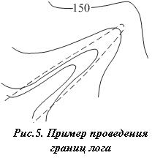
3. Геоморфологические границы между площадными элементами рельефа намечаются карандашом и закрепляются черной пастой или тушью. Контуры логов (если они не намечаются зубчатой линией обрыва) проводятся штриховой линией приблизительно по перегибам склонов, намечающимся по сгущениям горизонталей (рис. 5).
4. Распространенной ошибкой при составлении геоморфологической карты является пропуск бортов (склонов) долины – они должны прослеживаться на карте непрерывно по обе стороны от дна долины, представленного поймой и террасами. На многих отрезках борта долины представленной молодыми эрозионными обрывами, показанными на карте зубчатой линией. На других участках, где отсутствуют эрозионные обрывы, а местами выше этих обрывов присутствуют денудационные борта сноса и накопления, которые раскрашиваются в соответствие с табл. 4.
Границы между денудационными склонами долин и водораздельной поверхностью – бровки – также проводятся приблизительно по линиям явного разрежения горизонталей при переходе от склона к выше расположенной водораздельной поверхности.
5. Оформление геоморфологической карты сводится к следующему. Сверху должна быть надпись:

Схематическая геоморфологическая карта
р-на р. Спокойной

Масштаб 1 : 10 000
Слева от карты следует поместить стрелку С-Ю (истинный меридиан).
Внизу или справа помещаются условные обозначения, составленные в соответствии с табл. 4 и объясняющие все цвета, границы и условные знаки на карте.

Методические указания
к составлению пояснительной записки
Записка состоит из двух глав: «Краткое описание геоморфологии и геологии четвертичных отложений» и «История развития рельефа и формирования четвертичных отложений».
В основу составления записки должен быть положен, как минимум, анализ составленной геоморфологической карты и построенного геолого-геоморфологического разреза
В главе «Краткое описание…» следует осветить следующие вопросы.
- Что представляет собой современный рельеф района в целом – горы, равнина, холмистый рельеф? Его абсолютные и относительные отметки; к каким категориям по средним абсолютным и относительным отметкам, относится описываемый рельеф? (табл. 5 в [1]).
- Как, в целом, устроена водораздельная поверхность – ровная, выпуклая, вогнутая, волнистая? Как меняются по площади ее абсолютные отметки? Каковы средние уклоны в пределах водораздельной поверхности? (п.6.2.1.1 и рис. 45 в [1])
Для ответов на эти вопросы нужно мысленной плоскостью соединить все водораздельные пространства в пределах исходной карты без учета элементов эрозионной сети – долины р. Спокойной, логов и оврагов и оценить устройство этой поверхности (вершинная поверхность). Частично ответ на этот вопрос дает и устройство поверхности рельефа на геолого-геоморфологическом профиле и реконструкция послеледникового рельефа. Для определения углов склонов нужно сделать простейшие геометрические построения по горизонталям исходной карты и оценить по табл.5.[1]. Нельзя брать углы наклона с геолого-геоморфологического профиля из-за разницы горизонтального и вертикального масштабов у последнего.
3. Каков генезис водораздельной поверхности в целом? Какие конкретные формы рельефа и слагающие их генетические типы рыхлых отложений принимают участие в строении водораздельной поверхности, их краткая характеристика – форма, размеры, ориентировка по странам света (для вытянутых форм), строение и состав слагающих их отложений (табл. 4 и геоморфологическая карта).
4. Чем представлена эрозионная сеть района?
5. Морфологическое описание главной долины – ее ориентировка по странам света, характер поперечного профиля – V-образный или ящикообразный, широкий и мелкий или узкий и глубокий, симметричный или нет и если ассиметричный, то почему?
6. Каков характер русла в плане – прямолинейный, извилистый, меандрирующий? Какую деятельность – аккумуляционную, донную или боковую эрозию ведет русло в настоящее время на разных участках и прогноз этой деятельности на ближайшее будущее (в частности, в каком направлении по долине и по странам света будут смещаться отдельные участки в пределах построенной геоморфологической карты в результате боковой эрозии)?
7. Каков характер коренных бортов долины - генезис (табл.4), уклон (табл.5 в [1]), наличие или отсутствие склоновых отложений и их описание, какие современные склоновые процессы идут на склонах?
8. Пойма и террасы – непрерывные вдоль долины или прерывистые, односторонние или двусторонние, их длина, ширина, высота над урезом воды и друг над другом, строение в плане и разрезе, генетический тип и фации рыхлых отложений, слагающих пойму и террасы, тип поймы и террас по отношении к друг к другу – врезанные, вложенные, прислоненные?
Если на разрезе отрисовалась одна терраса, следует, исходя из её высоты над поймой, отнести её к I-^{ой} или II-^{ой} , сравнив с соседними участками, на которых присутствуют обе террасы.
Примечание: все геолого-геоморфологические разрезы в данной работе – индивидуальные. Поэтому, по соседним или даже пересекающимися по какой-либо скважине линиям может получиться совершенно разное устройство разрезов и, в особенности, долины.

9. Второстепенные эрозионные формы – лога и овраги. Как они распределены по площади? Какова густота расчленения логами и оврагами вдоль долины р. Спокойной (табл.5 в [1])? Длина, ширина, глубина вреза, что служит для них базисом эрозии? Характер продольного профиля – прямой, вогнутый, ступенчатый (построить и оценить продольный профиль лога согласно нижеследующему примечанию; рисунок приложить к тексту). О чем свидетельствует ступенчатость продольного профиля – литологическая неоднородность или цикличность развития? Как меняется поперечный профиль лога от устьевой части к вершине (построить два поперечных профиля через лог в нижней и верхней части и приложить в виде рисунков к тексту)? Аргументированно расклассифицировать описываемые лога, попавшие на геоморфологическую карту, в соответствии с табл. 4, указать наличие унаследованности или самостоятельности для поздненеоплейстоценовых и голоценовых логов. При этом для полного описания логов следует проанализировать и те части логов, которые выходят за пределы геоморфологической карты.
Примечание вариант I – лог со скв. 41 и 42; варианты II и IV – лог со скв. 39, 18, 43; варианты III и IX – лог со скв. 46 и 47; варианты V и VII лог со скв. 39 и 57; вариант VI – лог “Кривой”; вариант X – лог сразу западнее скв.85; вариант VIII – лог со скв. 44, 45.

В главе «История развития…» необходимо в свободной форме литературным языком в исторической последовательности изложить основные этапы геологического (вертикальные тектонические движения, накопление тех или иных толщ), географического (изменения климата и палеогеографии) и геоморфологического (изменения рельефа) развития района, обязательно осветив в соответствующих местах следующие вопросы.
1. Что представляла собой поверхность исходного дочетвертичного рельефа – ее общее устройство, перепад высот, генезис (аккумулятивная или денудационная)?
2. Как, в целом, менялся климат за четвертичное время? Сколько было оледенений или стадий и какой характер (покровной, долинный) они носили? Какими отложениями они представлены? Какие отложения образовывались в межледниковья и межстадиалы?
Какой климат был в районе во время образования лессовидных суглинков? Почему они распространены только на правобережье р. Спокойной?

Примечание: ответ на вторую половину вопроса не простой. Нужно учесть генетический тип этих отложений и то, что их распространение укладывается в общую закономерность распространения подобных толщ в южных широтах России в пределах бывших приледниковых холодных пустынь.

3. Сказанное в пункте 1 о дочетвертичном рельефе повторить о всех отмеченных на построенном геолого-геоморфологическом разрезе реконструированных поверхностях рельефа.
4. Когда заложилась эрозионная сеть и её составные элементы (основная долина и её притоки – лога, овраги)? Как они развивались во времени?
5. Какие общие тенденции в развитии рельефа района и характере его тектонических вертикальных движений намечаются, если сравнить и учесть общее устройство исходного рельефа, всех отмеченных на разрезе реконструированных поверхностей и современного рельефа, а также положение в разрезе озерно-аллювиальной толщи и всех флювиогляциальных толщ и их максимальных мощностей – район весь равномерно опускался или поднимался, или какая-либо его часть заметнее опускалась или поднималась, общее развитие шло по пути упрощения или усложнения поверхности, унаследовано или независимо на каждом этапе, обозначенном реконструированной поверхностью, можно ли связать с этим развитием положение в рельефе долины р. спокойной или оно случайное?
6. Оцените общий характер вертикальных тектонических движений (поднятие, опускание, стабилизация) за время формирования террасовой лестницы.
Для ответа на этот вопрос нужно учесть:
- взаимоотношения террас и поймы – врезанные, прислоненные, вложенные ([1], § 5.3.6, с. 92 и § 10.1.2.1, с. 180-183 – «анализ террасовых лестниц»);
- соотношение мощности террас и поймы с нормальной мощностью, которую принимаем равной 10 м ([1], § 5.3.3.2, с. 85-86). Какая тенденция в изменении состава аллювиальных отложений р. Спокойной наблюдается от древних к молодым? О каких изменениях гидрологического режима реки и, следовательно, климата или тектонических движений свидетельствует эта тенденция?
- Какая тенденция в изменении состава аллювиальных отложений р. Спокойной наблюдается от древних к молодым? О каких изменениях гидрогеологического режима реки (и, следовательно, климатических изменениях или тектонических движениях) свидетельствует эта тенденция?

Учебно-методическое и информационное обеспечение дисциплины

I. Основная литература
- Гудымович С.С. Геоморфология и четвертичная геология: учеб. пособие. – Томск: Изд. ТПУ, 2001. – 202 с.
- Геоморфология и четвертичная геология, метод указания к выполнению лабор. работ / Составитель С.С. Гудымович – Томск: Изд. ТПУ, 2004. – 21 с.
- Кизевальтер Д.С., Раскатов Г.И., Рыжова А.А. Геоморфология и четвертичная геология. – М.: Недра, 1981. – 214 с.
- Кизевальтер Д.С., Рыжова А.А. Основы четвертичной геологии. – М.: недра, 1985. – 220 с.
- Рычагов Г.И. Общая геоморфология. – М: Изд-во МГУ, 2006. – 415 с.

II. Вспомогательная литература
- Астахов В.И. Начала четвертичной геологии. – С.- Петербург: Изд-во С.- П ун-та, 2008. – 224 с.
- Воскресенский С.С. Геоморфология СССР. – М.: Высшая школа, 1968. – 367 с.
- Костенко Н.П. Геоморфология. – М.: Изд-во МГУ,1999. – 319 с.
- Лазуков Г.И. Плейстоцен территории СССР. – М.: Высшая школа, 1989. – 319 с.
- Макарова Н.В., Якушова А.Ф. Основы четвертичной геологии. – М.: Изд. МГУ, 1993. – 110 с.
- Марков К.К. и др. Плейстоцен. – М.: Высшая школа, 1968. – 304 с.
- Методическое руководство по геоморфологическим исследованиям/ Науч. ред. Ю.Ф. Чемеков. – Л.: Недра, 1972. – 384 с.
- Методическое руководство по изучению и геологической съемке четвертичных отложений/ Науч. ред. Г.С. Ганешин. – М.: Недра, 1987. – 307 с.
- Николаев Н.И. Новейшая тектоника и геодинамика литосферы. – М.: Недра, 1988. – 491 с.
- Палиенко Э.Т. Поисковая и инженерная геоморфология. – Киев.: Высшая школа, 1978. – 196 с.
- Четвертичный период. Стратиграфия /под ред. М.Н. Алексеева. – М.: Наука, 1989. – 223 с.

Комментарий к списку литературы
Учебное пособие С.С. Гудымовича содержит ответы на все вопросы 1-го задания контрольной работы, кроме вопросов по темам 1.1.7. «Рельеф и отложения областей аридного климата» и « Рельеф и отложение областей развития карста и суффозий» (если не считать очень кратких сведений, приведенных в § 6.2.5 пособия).
Для ответов на вопросы по вышеуказанным двум темам можно использовать пособия Д.С. Кизевальтера или Г.И. Рычагова, а также любые учебники по общей геологии.

